2019年慈濟大學【生命花園•經典人生】希望種籽暑期生活營
活動說明:
社會的希望在人才，人才的培育在教育，教育是一項希望工程，不只是家庭、學校、社會的希望，更是全人類的希望。
但是，毒經常隨著人的好奇與有心人的操作而散播開來；一旦上癮對個人、家庭、社會傷害太大了，在媒體中我們經常可以看得到。然而，校園與社區都是容易散播毒品的場所，故在校園與社區急需推動傳播正確的防患知識，讓大家能夠提高警覺，防患毒害上身。要讓我們生命精彩繽紛，就須在我們的【生命花園】用心耕耘。故期許在我們大家一起的努力下，讓大社會是一個「無毒」的天地，讓我們的下一代有【經典的人生】。
慈濟大學結合法務部、教育部、衛生福利部食品藥物管理署與臺北市、新北市、基隆市政府毒品危害防制中心與教育局，希望透過『無毒有我』的教育宣導活動，讓社會大眾，尤其是親子與教育工作者瞭解用毒者、家屬之心路歷程。為社會的人才做保護與防患，攜手共建「無毒家園」。
活動日期與地點：2019年7月13-14日(星期六-日)
蘆洲區慈濟聯絡處(新北市蘆洲區長樂路125號) 電話 : 02-2289-1193
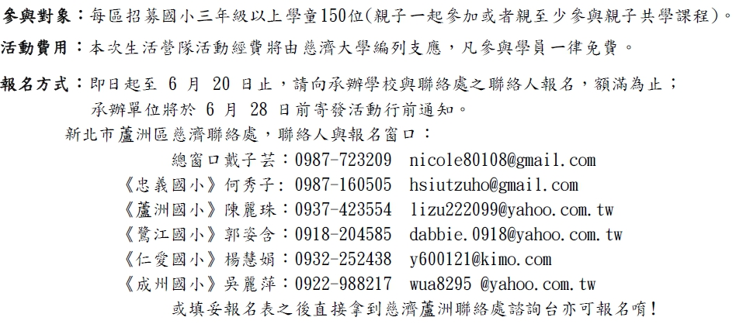
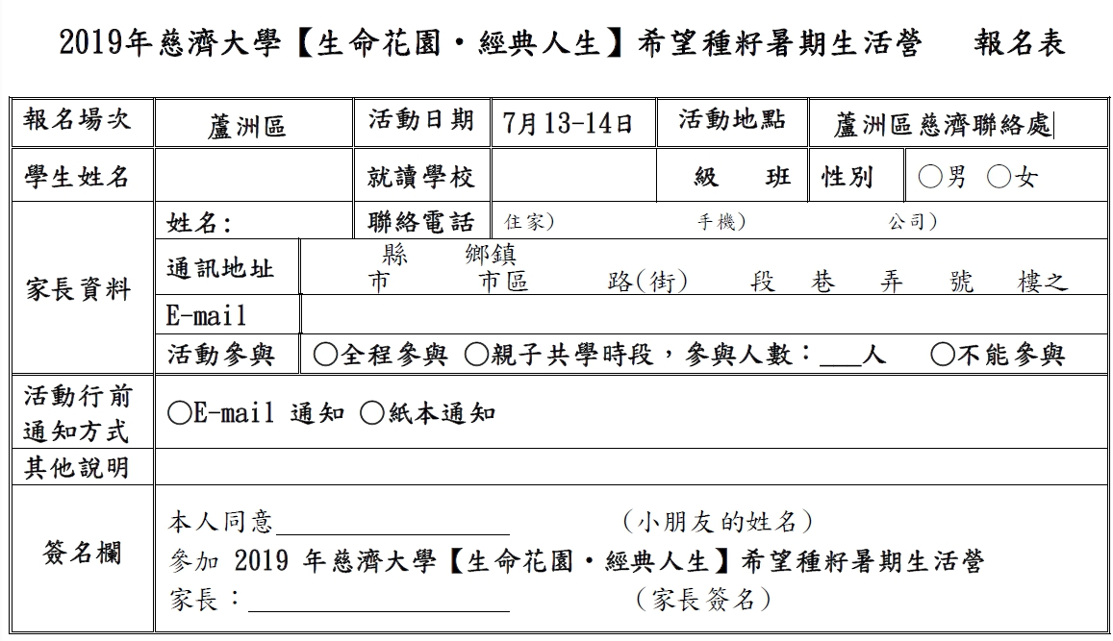
指導單位：法務部、教育部、衛生福利部食品藥物管理署、臺北市政府、新北市政府、基隆市政府

